**FORUM PROVINCIAL**

Cap a l'any 73 dC, en època de l'emperador Vespasià, es va construir el Fòrum Provincial a la part alta de la ciutat. Tenia la funció de dirigir la província des del punt de vista polític i econòmic. L'òrgan rector de la nova xarxa administrativa va ser el Consilium Provinciae Hispaniae Citerioris (Consell Provincial) del qual el governador formava part activa.

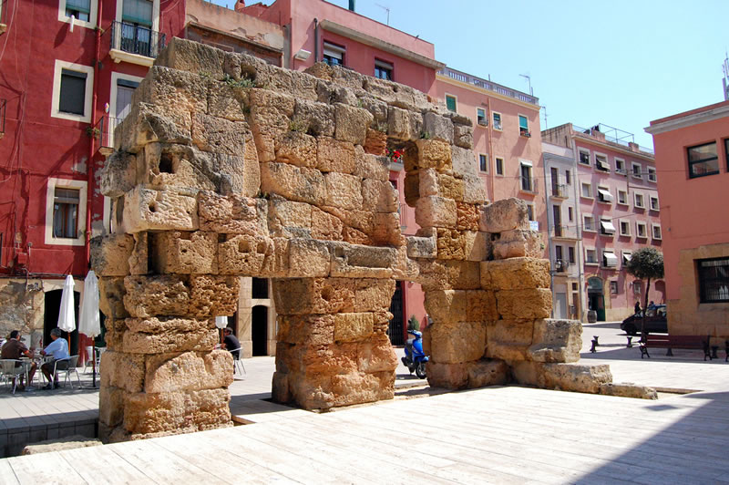

El lloc escollit per establir les dependències governamentals va ser la part més alta de la ciutat, un espai de propietat estatal des d'època fundacional amb una extensió total que es devia acostar a les 7,5 hectàrees.

El Fòrum Provincial s'articulava en dues terrasses aprofitant el desnivell del terreny. A la terrassa superior es va situar el recinte de culte imperial i sota, la plaça de representació. En una tercera terrassa s'hi devia trobar el circ que, construït uns anys més tard, va completar el conjunt monumental.

La plaça de representació era l'edifici des d'on es gestionava tota la província. S'hi trobaven espais tan importants com el tabulari (arxiu de l'Estat) o l'arca (caixa de l'Estat). Per facilitar l'accés als diversos sectors de l'edifici es van habilitar una sèrie de torres laterals que van servir de caixes d'escala.

El complex provincial s'articulava d'una forma unitària a través d'un eix de simetria que, en sentit nord-oest / sud-est, enllaçava el temple de culte imperial, a la part més alta, amb el pulvinar del circ mitjançant una via processional que creuava longitudinalment la terrassa intermèdia. A banda i banda d'aquesta via es distribuïen tota una sèrie d'estàtues de les quals només es conserven els pedestals. L'estudi epigràfic ens mostra com la majoria d'aquestes estàtues es van dedicar als flamines imperials (sacerdots encarregats del culte imperial) després d'abandonar el càrrec anual.

El Fòrum Provincial va deixar de funcionar estructuralment a principis del segle V. A partir d'aquest moment, l'àrea administrativa va quedar reduïda a uns espais molt menors que són, ara com ara, desconeguts. Pel que fa a l'arquitectura, la major part dels edificis altimperials van entrar en un procés continuat de desmantellament de murs i materials que van ser reutilitzats en la construcció dels edificis civils i religiosos de la Tàrraco tardoromana i medieval.

<https://www.tarragona.cat/patrimoni/museu-historia/monuments/el-forum-provincial>